|  |
| --- |
| **AVIS DE VALEUR** |

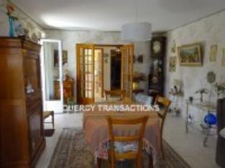 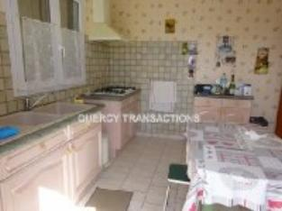 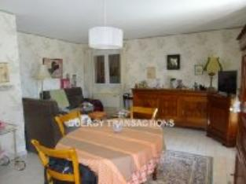

Je soussigné(e), Marcel CAR, gérant de la Sarl Quercy Transactions, 3, place Jean-Jacques Chapou, 46000 CAHORS (Lot), atteste par la présente avoir visité le 28 mars 2023, un(e) Maison Contemporaine sis rue du 19 mars 1962 (les Hermissens) 46300 GOURDON appartenant à Mme LAMOTTE MARGURITE S/T UDAF

|  |
| --- |
| **Descriptif** |

Gourdon proche du centre-ville et des commerces, maison contemporaine d'environ 92 m² de surface habitable sur un terrain d'environ 712 m². Rez de jardin : garage (portail électrique), buanderie, chaufferie, (total environ 100 m²). Rez de chaussée : entrée, cuisine, séjour, wc, salle d’eau, 2 chambres, dressing. Surface habitable environ : 92 m² parcelle AK N°383 - 712 m² Les informations sur les risques auquel ce bien est exposé sont disponibles sur le site Géorisques www.georisques.gouv.fr

|  |
| --- |
| **Maison Contemporaine** |

**Situation du bien:** 1ère Périphérie **Rez de Jardin:** Buanderie 24,56 m² Chaufferie cave 40,24 m² Garage 36,05 m² **Rez de chaussée:** 2 Chambres 14,89 - 12,23 m² Dressing 5,93 m² Hall d'entrée 8,07 m² Séjour 28,29 m²Salle d'eau 5,51 m² Terrasse 20 m² **Chauffage:** CC Gaz par le sol cuve enterrée Climatisation réversible dans le sejour **Equipements de Cuisine:** Cuisinière au gaz Four Frigo Hotte aspirante Lave vaisselle **Equipements divers:** Tout à l'égout **Equipements Electrique:**Porte de garage électrique Téléphone **Fenêtres:** Double vitrage PVC **Volets** bois **Terrain:** Arboré Cloturé Portail **Toiture:** Tuiles.

A l'issue de l'évolution du marché local depuis un an et le fait qu'il n'y ait que 2 chambres, j'ai évalué ce bien entre **150.000€** (**CENT CINQUANTE MILLE EUROS**) et **160.000 €** (**CENT SOIXANTE MILLE EUROS**). Cette évaluation a été donnée sur la base de l'état des prestations du bien, de sa situation, du marché immobilier et des transactions réalisées à ce jour sur ce secteur et sous réserve du résultat favorable des expertises : termites, plomb, amiante, électricité, gaz, diagnostic de performance énergétique (DPE), assainissement. Cet avis de valeur est indicatif et n'a pas de valeur d'expertise et ne peut engager notre responsabilité, n’étant pas en mesure de vérifier les éventuelles servitudes, nuisances, malfaçons ou autres troubles pouvant affecter la propriété et le reflet du marché immobilier actuel pouvant subir des fluctuations

Pour servir et valoir ce que de droit,

Fait à Cahors, le 09 avril 2024

CAR Marcel

gérant